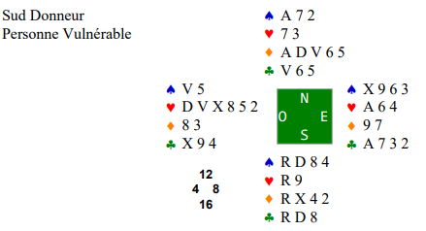
Sud ouvre, Nord lui annonce posséder 12H (points d’honneur).
La force combinée des deux mains est donc de 28H ce qui équivaut théoriquement au palier de 4, soit 10 levées (6+4).
Mais le palier de 4 étant inutile (notion de marque, qui sera abordée ultérieurement), on va se contenter d’essayer de réaliser 9 levées.

La séquence d’enchère serait : 1SA 3SA
1SA : 15-17H régulier
3SA : car Nord sait que la force cumulée de son camp va de 27 à 29H, ce qui permet de jouer 3SA (palier de la manche)

Ouest entame dans sa couleur longue, les ♥, de la Dame (tête de la séquence de cartes se suivant Dame-Valet-Dix).

Après l’entame, le déclarant (Sud) dispose de 9 levées de tête (3♠+1♥+5♦).
Il doit les encaisser immédiatement car s’il rend la main à la défense, celle-ci pourrait prendre ses 5 plis à ♥, en plus de l’A♣, ce qui le limiterait à 7 levées (contrat chuté de 2, puisque Sud était censé réaliser 9 plis).

